Umelá inteligencia v hrách

Matúš Domorák

Peter Csicsay

Petra Kirschová

**Obsah**

**1. UI v hrách - úvod** 1

**2. Začiatky** 1

**3. Pokrok v súčasnosti** 1

*3.1 Akčné hry* 2

*3.2 Strategické hry* 2

*3.3 Výchovné hry a simulátory* 3

**4. Dokonalá umelá inteligencia** 4

**5. OpenAI** 4

*5.1 OpenAI Five* 5

*5.2 Význam a možné využitie* 6

**6. Zdroje** 7

*6.1 Obrázky* 7

# **1. UI v hrách - úvod**

Umelá inteligencia je jeden z najdôležitejších prvkov v hrách. Aby tituly na PC a konzolách vyhoveli náročným konzumentom, programátori a dizajnéri ponúkajú čoraz dokonalejšiu grafiku, ozvučenie a snažia sa o originálnu a nevšednú dejovú líniu. Dôležitou súčasťou tohto biznisu je aj vyspelosť umelo vytvorených postáv, ktoré sú podstatnou súčasťou produktu. Počítač sám o sebe (zatiaľ) nedokáže myslieť. Aby bytosti v obľúbených hrách získali "dušu“ a schopnosť rozumne konať, musí im ju najprv naprogramovať človek. V takomto prípade hovoríme o umelej inteligencii (UI).

# **2. Začiatky**

Daným fenoménom sa zaoberali už autori prvých počítačových hier, aj keď spočiatku skôr okrajovo. Odvtedy vývoj značne pokročil a dosiahli sa naozaj pozoruhodné výsledky. Napriek tomu je v tejto oblasti stále miesto na zlepšenie a rozvoj umelej inteligencie v hrách ešte nedosiahol absolútny vrchol. Často sa stáva, že nedostatky v konaní a uvažovaní naprogramovaných protivníkov autori vyvažujú inými faktormi. Napríklad boti, súperi v akčných hrách, majú obvykle zvýšenú fyzickú odolnosť, veľmi vysokú (v podstate 100 percentnú) presnosť zásahu a nadmerné pohybové vlastnosti. V stratégiách vás protivník porazí skôr početnosťou, ako taktikou a často už od začiatku pozná rozmiestnenie a polohu základní a vojenských síl oponenta. Naviac podstatne rýchlejšie produkuje vlastné jednotky.

K viditeľným nedostatkom v minulých a často aj v súčasných tituloch patrí zasekávanie sa postáv, neschopnosť botov reagovať na určité situácie a presuny výhradne po predurčených trasách. Nájdu sa aj tituly, kde strieľate do nepriateľa a jeho partner stojí o pár krokov ďalej otočený chrbtom a nereaguje na streľbu. Dokonca pokojne, akoby sa nič nestalo, prejde okolo mŕtvoly inej hliadky. Našťastie, podobných chýb je v dnešných novinkách čoraz menej.

# **3. Pokrok v súčasnosti**

Herný priemysel sa celosvetovo rozšíril ako relax alebo hobby. Preto bol kladený veľký dôraz na UI, aby bol herný zážitok čo najprirodzenejší. V tomto smere je pokrok naozaj značný. Protivníkova armáda už nie je preddefinovaná presným počtom a typom vojenských jednotiek. UI využíva výhody nastavenia hry a prispôsobuje sa protivníkovi. Miera prispôsobovania sa je určená z veľkej časti zvolenou náročnosťou hry. Sebazáchova protivníka je jeden z prvkov, ktorý je v poslednej dobe rozvíjaný najviac. Protivník už nestojí hlúpo na bojovom poli a nechá sa poraziť. Využíva svoje schopnosti, okolie (steny, predmety, budovy,...) na svoju záchranu.

## *3.1 Akčné hry*

V akčnom žánri, práve vďaka vyspelosti botov a dobrej hrateľnosti, na seba výraznejšie upozornil nasledovník legendárneho *Dooma*, chytľavý titul *Quake* a neskôr jeho pokračovanie *Quake II*. Šikovnosťou oplývali aj súperi v zaujímavom hite *Unreal*. Skutočne pokročilá umelá inteligencia v akčných počítačových hrách sa však objavuje až v jedinečnom *Half-life.* Príbeh, atmosféra, úhybné manévre a tímová spolupráca nepriateľov nesmierne prekvapili. Komandá v Half-life natoľko zaujali, že na tomto základe bola vytvorená multiplayerová simulácia - *Counter Strike*.

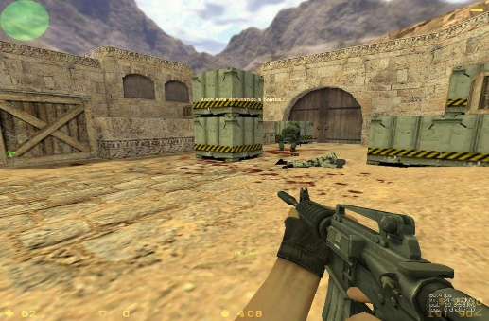

1:Counter Strike

Veľmi výrazne sa prejavovala umelá inteligencia vojenských síl v hre *Project IGI*. Odhalenie hliadkou často znamenalo smrť, pretože po spustení alarmu sa okolie zamorilo ozbrojencami.

Naozaj výnimočná inteligencia botov sa objavila v produkte s názvom *The Kreed*. Neznáme firmy Russobit-M a Burut sa prezentovali priemernou futuristickou hrou z vesmíru, ktorá stúpla na cene práve vďaka nesmiernej vyspelosti umelo vytvorených humanoidných protivníkov. Nepriateľské jednotky fantasticky spolupracujú a sú nesmierne vynaliezavé. Boti využívajú terén a okolité predmety na svoju ochranu a výhodu v boji. Kľučkujú, ukrývajú sa pred explóziu granátu, alebo pri nabíjaní. Dokážu takticky ustúpiť a vlákať oponenta do pasce. Keď hliadky z okolitých miestností počujú streľbu, pribehnú na miesto potýčky. Na podobné situácie reagujú rôznymi spôsobmi a ich konanie je často nepredvídateľné.

## *3.2 Strategické hry*

Na poli stratégií, a to nie len vďaka UI, zažiarila unikátna hra *Dune*. Jej podstatou bola výstavba budov, produkcia vojenských jednotiek a následný boj. Počítačový súper sa ukazuje nie len ako tvrdý útočník, ale aj ekonomicky zdatný konkurent. Je schopný nie len ničiť, ale aj budovať, produkovať a rozvíjať sa. V súčasnosti je na podobnom, mierne vylepšenom systéme, založených asi 80 percent všetkých real-time stratégií. Výraznejší prínos v oblasti počítačovej inteligencie zaznamenali tituly *Age of Empires* a *Age of Empires II*. Vojská sa už dajú zoskupovať do niekoľkých formácií a majú viacero bojových módov (agresívny, obranný, pasívny) a nechýba ani hliadkovanie a ochrana určenej jednotky.

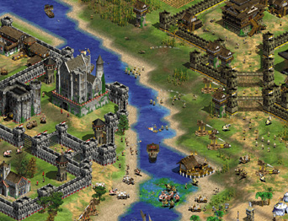

3 Age of Empires II

Veľký dôraz na taktické jednanie kladie simulácia historických bitiek *Shogun: Total War,* zo starého Japonska a jeho nástupca *Medieval: Total War*, zachycujúci boje v stredovekej Európe. Počítač vhodne využíva bojové formácie, ťaží z vlastných predností a nedostatkov súperových jednotiek. Dokáže využiť rýchle presuny jazdy a ďalekonosné šípy lukostrelcov. Pritom nezabúda na výhody a nevýhody terénu. Z kopca ostreľuje súperove šíky, ukrýva sa v lese a obkľúči oponenta v úžine. Vojská s vysokou morálkou deprimujú súpera a naopak jednotky pod veľkým tlakom a pri strate veliteľa ustupujú alebo dokonca v panike utekajú z bojiska.

Jedinečným príkladom UI je hra *Black&White*. Hráč v úlohe boha ovláda gigantickú kreatúru a pomocou systému odmien a trestov učí a vychováva svojho zverenca podľa svojich predstáv. Prerastený miláčik pozoruje svojho pána a jedná podľa jeho príkladu. Ak boh-hráč často používa nejaké kúzlo, jeho zverenec sa ho naučí. Navyše lojálne monštrum pozoruje aj život bežných dedinčanov a dokáže si osvojiť ich zvyky a zlozvyky. Podľa výchovy a vlastného uváženia pomáha, alebo ubližuje.

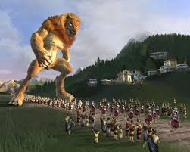

2 Black&White

Z ďalších hier je výynamná hra *Diablo*. Príšery, ktoré krížia cestu udatnému hrdinovi majú rozličnú taktiku a spôsob jednania. Niektoré sa bezhlavo vrhajú do boja, iné útočia len vo väčších zoskupeniach inak si netrúfnu. Ďalšie sa držia v úzadí a vo vhodnej chvíli zaútočia od chrbta.

Inteligenciou oplývajú aj postavičky z titulov *Abe´s Oddyssey* a *Abe´s Exodus*. Nájdete tu kreatúry, ktoré ako jednotlivci nie sú nebezpečné, ale ako náhle ich je viac, stávajú sa veľkou hrozbou. Sú tu samotárske obludy, ktoré majú agresívny prístup ku všetkému, vrátane jedincov z vlastného druhu. V *Exoduse* musí hlavný hrdina oslobodiť ostatných súkmeňovcov a dávať pri tom pozor na ich emócie. Niektorí sú stresovaní a potrebujú jemný prístup a poľutovanie, iní sú roztopašní a upokojí ich dobre mierená facka.

## *3.3 Výchovné hry a simulátory*

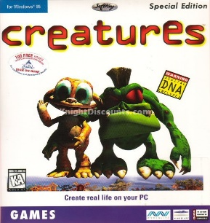

4 Creatures

Osobitnú skupinu hier tvoria tituly, ktoré môžeme označiť ako výchovné. Nejedná sa o hry v pravom slova zmysle, skôr o simulácie realistického života. Prvým a najvýraznejším produktom z tejto oblasti je roztomilo animovaná zábavka *Creatures*. Jej podstatou je výchova a starostlivosť o príšerky. Žijú samostatne a vy máte možnosť pozdvihnúť ich úroveň a ovplyvniť ich konanie. Učia sa od vás, ale aj od ďalších obyvateľov umelého mikrosveta a citlivo reagujú na okolité podnety.

*Cats&Dogs* sa zaoberá starostlivosťou o mačky a psov. Vaši virtuálni miláčikovia vás privítajú na desktope PC, vždy po zapnutí počítača. Sú náladoví a vyžadujú si pozornosť, potrebujú jesť, chcú sa hrať a túžia po spoločnosti, ako skutočné zvieratá. Podobne vyzeral aj vreckový maznáčik, ktorý prišiel z orientu a na chvíľu opantal celý svet - *Tamagotchi*.

# **4. Dokonalá umelá inteligencia**

Podarilo s niekomu vytvoriť dokonalú umelú inteligenciu? V primitívnych hrách, ktoré majú jasné pravidlá, ako napríklad šach, to bolo dosiahnuté, ale má to háčik. Všetkých možných kombinácii figúrok na šachovnici je 10120. Je dokázané, že takúto umelú inteligenciu nie je možné poraziť, iba ak by sme poznali toľko možných pozícií, ako ona. A práve tu sa dostávame na koreň problému. Výpočtová sila dnešnej techniky nie je dostatočná na to, aby počítač alebo UI vedeli reagovať rýchlejšie, ako za niekoľko desiatok hodín (na jeden ťah).

# **5. OpenAI**

E-športy sa stávajú čoraz populárnejšou záležitosťou. Je to súťažné hranie počítačových hier ako profesionálny šport. Na tento druh športu sa zamerala aj spoločnosť Elona Muska – OpenAI, ktorej bot s umelou inteligenciou porazil niekoľko najlepších hráčov sveta známej hry *Dota 2 (Defense of the Ancients 2)* niekoľko krát po sebe a bez jedinej prehry. Tento bot bol predstavený v roku 2017 na turnaji The International.

Dota 2 je spin-off upravenej mapy zo sveta Warcraft. Patrí do žánru MOBA, čo znamená *Multiplayer Oline Battle Arena*. Je to online hra, kde dva tímy po 5 hráčov bojujú proti sebe, aby zničili štruktúru zvanú The Ancient a ten, kto uspeje vyhrá hru. Kým cieľ hry sa môže zdať veľmi priamočiary, počas hry môže nastať mnoho nečakaných a chaotických situácií. Hráči musia spolupracovať v tíme, používať rôzne stratégie vyžadujúce dôvtip a kreativitu hráča. Jej pravidlá a možné scenáre sú natoľko komplexné, že sa nedajú zhrnúť do súboru pravidiel, ako napríklad pri kartových hrách alebo šachu, kde sa koncept umelej inteligencie objavil už pred mnohými rokmi. Pri hrách, kde sa dej odohráva v nepredvídateľnom svete, kde ľudia používajú stratégie v reálnom čase a dokonca aj tie najjednoduchšie akcie majú veľký vplyv na výsledok hry, je implementácia UI oveľa náročnejšia.

Tento bot trénovaný prostredníctvom “self-play“, čo znamená, že hrá proti kópii samého seba, preto mal vždy rovnocenného protivníka a trénovanie prebiehalo čo najobjektívnejšie. Podľa OpenAI, nič nie je “hard-coded”, bot sa naučil hrať hru výlučne prostredníctvom opakovanej hry samého so sebou. Podľa slov inžinierov z OpenAI botovi trvalo učenie len dva týždne. Takéto krátke obdobie však umelej inteligencii stačilo na to, aby nahromadila obrovské množstvo informácií vďaka využívaniu neurónových sietí. Na začiatku sa bot pohyboval v priestore úplne náhodne, bez znalosti okolitého sveta a postupne nadobúdal rôzne zručnosti, až kým nedosiahol výkon profesionála.

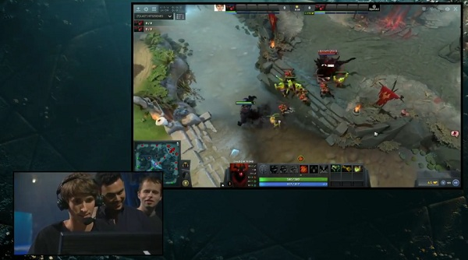

6 Záber zo súťaže The International

*5.1 OpenAI Five*

Po obrovskom úspechu vo verzii hry 1v1 v roku 2017, OpenAI oznámila svoje plány na vytvorenie tímu piatich robotov, ktorý by bol schopný hrať proti špičkovým tímom hráčov. Existuje mnoho zrejmých rozdielov v herných režimoch, ako je napr. počet hráčov, aspekt tímovej práce a množstvo rôznych akcií, ktoré môžu mať vplyv na hru. Mnohé zo strategických aspektov hry 5v5 sa tiež líšia podľa zostavy hrdinov každého tímu.

V roku 2018 OpenAI úspešne vytvorili tím 5 robotov, ktorý porazil tím tvorený najlepšími hráčmi na svete, na Medzinárodnej konferencii vo Vancouveri. Na riešenie vyššie uvedených výziev OpenAI vyvinuli systém piatich koordinovaných neurónových sietí, z ktorých každá predstavovala jedného hráča. Tieto neurónové siete boli nezávislé, ale navzájom prepojené. Tento model sa nazýva O*penAI Five* a využíva state-of-the-art reinforcement techniku učenia, ako je napríklad “Proximal Policy Optimization” (PPO). PPO sa ukázala byť vhodnou metódou pre OpenAI Five na riešenie výziev, akými sú napr. prehľadávanie mapy. Každá sieť je sieť typu LSTM, čo znamená “Long Short-Term Memory”, teda sieť sa naučí viac z krátkodobých cieľov. Táto sieť vidí aktuálny herný status a emituje akcie cez viacero uzlov. Každý uzol má sémantický význam, napríklad súradnice x,y posunu na mape v mriežke okolo jednotky, a pod. Akcie jednotlivých uzlov sa počítajú nezávisle. OpenAI Five na to používa general-purpose reinforcement s názvom *Rapid*. Systém trénovania je rozdelený na viacero agentov, z ktorých každý spúšťa kópiu hry a jeden agent zhromažďuje a optimalizuje funkcionalitu uzlov, ktoré pracujú synchrónne.

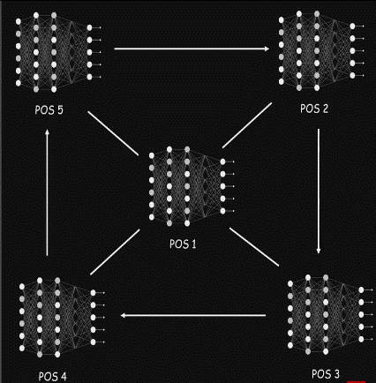

5 OpenAI-five

Rozhodovanie, čo neurónová sieť v danom okamihu vykoná, prebieha na základe nasledujúceho grafu:

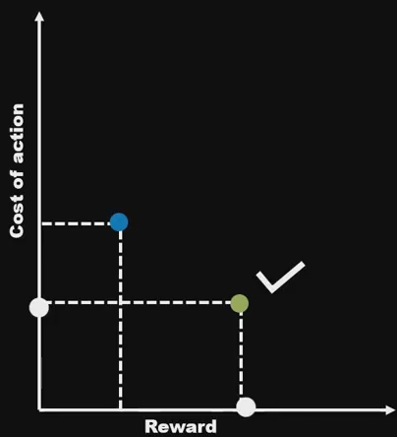Graf má dve osi, os x predstavuje odmenu za akciu a os y cenu akcie . Predpokladajme, že chceme vykonať akciu, kde sa hrdina posunie na určité miesto v mape. Neurónová sieť vyhodnotí všetky náklady na vykonanie danej akcie, ako napr. množstvo zlata alebo času, koľko by sa spotrebovalo pri vykonaní akcie. Tieto hodnoty sú porovnané s inými akciami, ktoré by mohli mať menšie náklady a ponúknuť väčšiu odmenu. Neurónová sieť si potom vyberie tú akciu, ktorá spotrebuje najmenej nákladov a vďaka ktorej získa najväčšiu odmenu.

Tréning OpenAI Five botov pozostával z hrania miliónov hier proti rôznych verziám samého seba. Tím OpenAI na to použil približne 128 tisíc CPU jadier na Google Cloud Platforme. Jedným z najväčších úspechov v trénovaní bolo dosiahnutie maximalizácie dlhodobých odmien v porovnaní s krátkodobými ziskami.

## *5.2 Význam a možné využitie*

Prečo je tento projekt takým významným úspechom v oblasti UI? Medzi najpôsobivejšie úspechy OpenAI Five bola schopnosť nezávislých neurónových sietí komunikovať a spolupracovať ako tím. Prekvapujúce je tiež to, ako jednoducho, ale dômyselne je tento model implementovaný. Skutočnosť, že soft-coded systém, ktorý bol navrhnutý tak, aby pracoval ako ľudský mozog, sa mohol naučiť hrať takúto chaotickú hru, optimalizovať stratégie a poraziť profesionálnych hráčov nám ukazuje potenciál umelej inteligencie. Ukazuje nám to, ako veľkú časť ľudského mozgu môžeme úspešne simulovať pomocou umelej inteligencie, a to aj v nepredvídateľnom prostredí.

Možné využitie závisí len na predstavivosti používateľov. Získané poznatky môžeme využiť nie len na obohatenie hier, ale tiež v robotike, automobilovom priemysle a pod. Neoficiálne správy tvrdia, že plánom Elona Muska bolo využiť túto technológiu v Automobile Tesla a v budúcich projektov v SpaceX.

# **6. Zdroje**

<https://www.sector.sk/clanok/12476/inteligencia-v-pocitacovych-hrach.htm?fbclid=IwAR0iAASIWrUoisk-fOevSDAu_VG8mWMIyGJF6JlmhNttRd2Px0OoBxQBYsY>

<https://www.theverge.com/2017/8/11/16137388/dota-2-dendi-open-ai-elon-musk?fbclid=IwAR3aKFFLdzb2abeY9spCaNTqKAHt7Ui1r0sVp9Qrwud7vWCGTjgPeP4kRqI>

<https://www.youtube.com/watch?v=30l6ah7X7cA&fbclid=IwAR1obmiyyUUi3-q7voNzbXUaE5AEFO6xgR-2VZA8nu4EYSPyzVC1u-dPMXg>

## *6.1 Obrázky*

<https://www.kinguin.net/sk/category/1651/counter-strike-1-6-steam-gift/>

<https://www.gamasutra.com/view/feature/131546/profiling_data_analysis_.php>

<https://www.gamefront.com/games/black-and-white-2>

<https://www.amazon.com/Creatures-PC-Mac/dp/B0013H3TQ6>

<https://www.youtube.com/watch?v=30l6ah7X7cA&fbclid=IwAR1obmiyyUUi3-q7voNzbXUaE5AEFO6xgR-2VZA8nu4EYSPyzVC1u-dPMXg>